TESIS TORVESA · UPS
Documento madre
La tesis en un solo lugar · se actualiza cada domingo
Actualizado el 2026-10-18

1. Qué es el proyecto
Tesis: «Diseño de un sistema de automatización para la gestión comercial en la Constructora Torvesa» · Proyecto Técnico · Negocios Digitales, Universidad Politécnica Salesiana (UPS), Quito · Período 69 (sep 2026 – feb 2027) · Autores: Víctor Segura y Diego Bermeo · Tutora: Ing. Tania Chicaiza.
El problema, en simple: cuando un cliente pide una cotización, el vendedor la arma casi desde cero, buscando en archivos dispersos y en su memoria. Como pasa el día entre la oficina y la obra, las solicitudes esperan horas o días, y lo que sabe de cada cliente se queda en su celular.
La solución que se diseña: sobre el CRM TEAMSLASH (el sistema de clientes que ustedes ya hicieron) se agregan una bóveda de conocimiento (fichas de clientes, plantillas y cotizaciones anteriores), un asistente de IA que propone borradores de cotización y un registro de eventos que no se puede alterar. Se prueba en una validación del diseño en operación experimental controlada con el equipo de Torvesa.
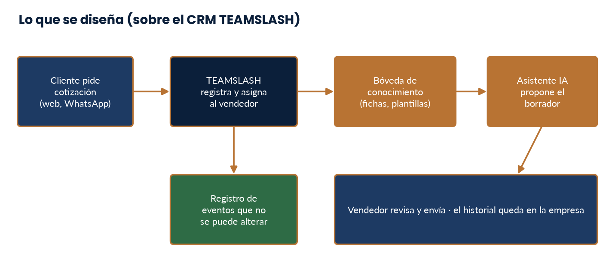
Figura 1. El sistema que se diseña, en una imagen
Qué SÍ incluye: diagnóstico con datos reales, diseño, prueba de concepto, validación controlada, costos, VAN y TIR, cumplimiento de la ley de datos (LOPDP). Qué NO incluye: instalar el sistema de forma definitiva, negociación, facturación, obra, contratación pública, ni los datos simulados del proyecto integrador.

2. Dónde estamos hoy
Semana actual | Avance general | Fuentes en la base | Última bitácora
Sprint 1 · 12–18 oct · Recopilar información | 7 de 166 tareas hechas (4 %) | 539 (30 verificadas) | 2026-10-18 · Revisión del sprint 1 (12–18 oct)

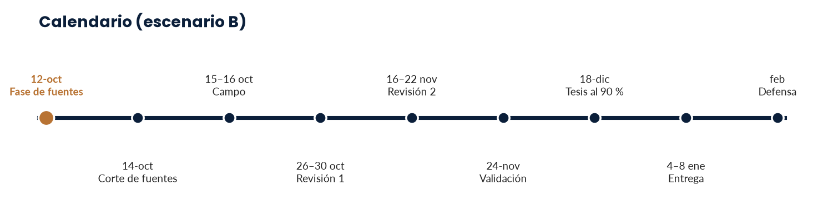

Esta semana · Buscar fuentes, hablar con la tutora y con Torvesa, preparar el campo
Día | Tarea | Quién | Dónde | Estado
lun 12-oct | Conversar con la tutora sobre los 5 cambios, para tener su aprobación | Víctor | UPS Quito, en persona · llevar 08_Reuniones_Tutora/2026-10-12_Puntos_Tutora.pdf | Hecho
lun 12-oct | Escribir el acta de la conversación, para que quede por escrito lo que decidió | Víctor | 08_Reuniones_Tutora/ | Movido
lun 12-oct | Enviar el correo a Torvesa (giro, nota de respaldo, catálogo, permisos), para trabajar con datos oficiales | Víctor | Correo electrónico · borrador en 11_Planificacion/2026-10-12_Correo_Torvesa_borrador.docx | Movido
lun 12-oct | Aceptar la invitación de GitHub y clonar el repo, para trabajar en la bóveda compartida | Diego | PC de Diego · pasos en GUIA_DIEGO.pdf (raíz) | En curso
lun 12-oct | Levantar el buscador RAG en su PC, para consultar la bóveda | Diego | PC de Diego · pasos en RAG_README.md (raíz) | Movido
mar 13-oct | Buscar y verificar fuentes sobre el tiempo de respuesta a clientes (Oldroyd y estudios 2023+), para respaldar el problema (A9, A10) | Víctor | 02_Fuentes/Problema/ · con 99_Scripts/busqueda/ | En curso
mar 13-oct | Buscar fuentes sobre la digitalización de la construcción, para respaldar el contexto (A5, A6) | Víctor | 02_Fuentes/Problema/ | Hecho
mar 13-oct | Investigar cómo consolidar bóvedas de conocimiento, para diseñar la bóveda del sistema | Diego | 02_Fuentes/Tecnologia_IA/ · con 99_Scripts/busqueda/ | Movido
mar 13-oct | Leer el Documento madre y el Glosario, para entender el proyecto completo | Diego | 00_DOCUMENTO_MADRE.pdf y Glosario.pdf (raíz) | Movido
mié 14-oct | Revisar la respuesta de Torvesa y ajustar el campo del jueves y viernes, para saber qué se puede aplicar | Víctor | Correo · 11_Planificacion/Cronograma_Tesis.xlsx | Movido
mié 14-oct | Corregir los instrumentos a la versión 0.2, para aplicarlos en Torvesa | Víctor | 04_Instrumentos/ | Hecho
mié 14-oct | Hacer el corte de fuentes: armar la matriz afirmación–fuente–estado, para decidir qué entra al capítulo 1 | Víctor | 03_Matriz_Objetivos/ | Hecho
mié 14-oct | Investigar arquitecturas RAG para negocio, para proponer cómo el asistente consultará la bóveda | Diego | 02_Fuentes/Tecnologia_IA/ | Movido
mié 14-oct | Escribir un resumen de 1 página para Víctor sobre bóvedas y RAG, para compartir lo aprendido | Diego | 02_Fuentes/Tecnologia_IA/ | Movido
jue 15-oct | Aplicar la encuesta a colaboradores y 2 entrevistas en Torvesa (si autorizó), para la línea base real | Víctor | Torvesa (oficina, Quito) · registro en 05_Datos_Campo/LineaBase_2026-10/ | Movido
jue 15-oct | Cronometrar las cotizaciones del día en Torvesa (si autorizó), para medir el tiempo real (meta M2) | Diego | Torvesa (oficina, Quito) | Movido
vie 16-oct | Llamar a los clientes para la encuesta corta (si autorizó), para conocer su experiencia | Víctor | Teléfono · lista solo en 05_Datos_Campo/_crudo/ (privada) | Movido
vie 16-oct | Revisar solicitudes y cotizaciones de los últimos 3 meses (solo fechas y horas), para medir el tiempo de respuesta (meta M1) | Diego | Torvesa (oficina, Quito) | Movido
sáb 17-oct | Buscar el texto oficial de la ley de datos (LOPDP) y agregar sus artículos al consentimiento, para cumplir la ley | Víctor | 02_Fuentes/Normativa/ y 04_Instrumentos/ | Hecho
sáb 17-oct | Buscar la versión validada en español de la escala SUS, para medir la usabilidad correctamente | Víctor | 02_Fuentes/Metodologia/ | Hecho
sáb 17-oct | Buscar fuentes de metodología (DSR, Design Thinking, Scrum, censo), para justificar el método | Víctor | 02_Fuentes/Metodologia/ | En curso
sáb 17-oct | Investigar flujos de información y diseño de procesos (BPMN), para dibujar el proceso de Torvesa | Diego | 02_Fuentes/Metodologia/ | Movido
sáb 17-oct | Investigar CRMs móviles y herramientas existentes con sus precios, para comparar y calcular costos | Diego | 02_Fuentes/Casos_Estudio/ y 02_Fuentes/Costos_Viabilidad/ | Movido
dom 18-oct | Tabular y anonimizar los datos de campo, para que estén listos y sean confiables | Ambos | 05_Datos_Campo/LineaBase_2026-10/ | Movido
dom 18-oct | Escribir un resumen de 1 página para Diego sobre el problema y sus fuentes | Víctor | 02_Fuentes/Problema/ | Hecho
dom 18-oct | Escribir un resumen de 1 página para Víctor sobre CRMs y flujos | Diego | 02_Fuentes/Casos_Estudio/ | Movido
dom 18-oct | Revisar el sprint (qué hicimos, qué no, qué aprendimos), hacer 20 min de «explícame lo tuyo» y planificar el siguiente | Ambos | Llamada Víctor–Diego · 11_Planificacion/Bitacora_Semanal.md y 11_Planificacion/Cronograma_Tesis.xlsx | En curso

Alertas
- El campo depende de Torvesa: sin línea base no hay análisis de datos (S2-T02, S2-T04) ni proceso AS-IS completo.
- 19 de 42 filas de la matriz siguen sin fuente; el capítulo 2 (CRM, A21–A27) es lo más urgente para Víctor.
- La fecha de entrega (D5: 15-dic o enero) sigue sin confirmar.

Necesita tu decisión
- Bajar a mano los PDF de la lista de F1_reporte_2026-10-18.md.
- Revisar la matriz, C1 v0.2, I1 v0.2, el resumen del problema y IA_DIEGO.md.
- Confirmar con la tutora la fecha de entrega (D5).
- Llamada de 20 min con Diego: «explícame lo tuyo».

3. Mapa de la bóveda
La bóveda es la carpeta compartida de la tesis (F:\Obsidian\Tesis_Torvesa), guardada también en GitHub. Colores: azul = Víctor, cobre = Diego, azul oscuro = ambos, gris = nadie.
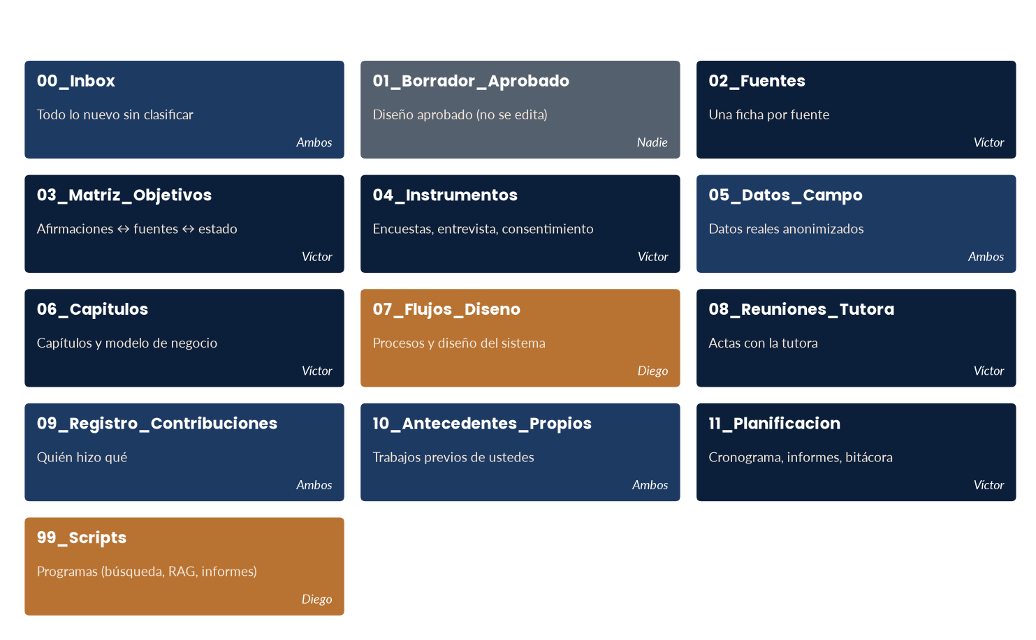
Carpeta (clic para abrir) | Para qué | Responsable
00_Inbox | Todo lo nuevo sin clasificar | Ambos
01_Borrador_Aprobado | Diseño aprobado (no se edita) | Nadie
02_Fuentes | Una ficha por fuente | Víctor
03_Matriz_Objetivos | Afirmaciones ↔ fuentes ↔ estado | Víctor
04_Instrumentos | Encuestas, entrevista, consentimiento | Víctor
05_Datos_Campo | Datos reales anonimizados | Ambos
06_Capitulos | Capítulos y modelo de negocio | Víctor
07_Flujos_Diseno | Procesos y diseño del sistema | Diego
08_Reuniones_Tutora | Actas con la tutora | Víctor
09_Registro_Contribuciones | Quién hizo qué | Ambos
10_Antecedentes_Propios | Trabajos previos de ustedes | Ambos
11_Planificacion | Cronograma, informes, bitácora | Víctor
99_Scripts | Programas (búsqueda, RAG, informes) | Diego

Documentos clave: Glosario · Guía de Diego · Conceptos de negocio · Cronograma (Excel) · Guía de búsqueda · Auditoría

4. La tesis capítulo por capítulo
La estructura es provisional hasta que la carrera entregue el formato oficial.

Capítulo 1 · El problema
Qué contendrá: Contexto de Torvesa, el problema (tiempo de respuesta, historial disperso), justificación y objetivos.
Aspecto | Estado
Archivo del capítulo | aún no existe — se crea en el sprint S2 (issue #13)
Fuentes que lo respaldan | 243 fichas en Problema, Contexto (11 verificadas) · ver fichas
Datos de campo que usa | Línea base real (si hay campo) para describir el problema
Flujos de diseño que usa | —

Capítulo 2 · Marco teórico
Qué contendrá: CRM y CRM móvil, tiempo de respuesta, gestión del conocimiento, IA con búsqueda en documentos (RAG), normativa.
Aspecto | Estado
Archivo del capítulo | aún no existe — se crea en el sprint S2 (issue #14)
Fuentes que lo respaldan | 55 fichas en Evidencia_Datos, Tecnologia_IA, Normativa (13 verificadas) · ver fichas
Datos de campo que usa | —
Flujos de diseño que usa | —

Capítulo 3 · Metodología
Qué contendrá: Enfoque mixto con predominio cuantitativo, DSR (investigación en ciencia del diseño), población (dos censos), instrumentos, análisis y ética.
Aspecto | Estado
Archivo del capítulo | aún no existe — se crea en el sprint S2 (issue #15)
Fuentes que lo respaldan | 241 fichas en Metodologia (6 verificadas) · ver fichas
Datos de campo que usa | Instrumentos de 04_Instrumentos
Flujos de diseño que usa | —

Capítulo 4 · Diagnóstico
Qué contendrá: Cómo funciona hoy la atención comercial de Torvesa, con datos reales.
Aspecto | Estado
Archivo del capítulo | aún no existe — se crea en el sprint S7 (issue #66)
Fuentes que lo respaldan | 190 fichas en Problema (7 verificadas) · ver fichas
Datos de campo que usa | 05_Datos_Campo/LineaBase_2026-10
Flujos de diseño que usa | Proceso actual (AS-IS)

Capítulo 5 · Diseño del sistema y viabilidad
Qué contendrá: Requisitos, procesos con el sistema (TO-BE), arquitectura, herramientas, costos, VAN y TIR, riesgos, ley de datos.
Aspecto | Estado
Archivo del capítulo | aún no existe — se crea en el sprint S4, S8 (issue #25, issue #68)
Fuentes que lo respaldan | 50 fichas en Tecnologia_IA, Casos_Estudio, Costos_Viabilidad, Normativa (10 verificadas) · ver fichas
Datos de campo que usa | —
Flujos de diseño que usa | TO-BE, bóveda del sistema, modelo de datos

Capítulo 6 · Resultados de la validación
Qué contendrá: Comparación del antes y el después de la validación del diseño en operación experimental controlada (metas M1–M6).
Aspecto | Estado
Archivo del capítulo | aún no existe — se crea en el sprint S9 (issue #44)
Fuentes que lo respaldan | 5 fichas en Evidencia_Datos (3 verificadas) · ver fichas
Datos de campo que usa | Línea base + medición «después»
Flujos de diseño que usa | Casos de prueba

5. Fuentes
Categoría | Fichas | Verificadas
Contexto | 53 | 4
Evidencia_Datos | 5 | 3
Metodologia | 241 | 6
Normativa | 42 | 3
Problema | 190 | 7
Tecnologia_IA | 8 | 7

Matriz afirmación–fuente–estado (la tabla que dice qué afirmación de la tesis tiene respaldo): matriz (aún no existe) — se crea en el corte del miércoles 14-oct. Base completa: fuentes.csv. Solo se cita lo «verificado» (abierto, con página).

6. Datos de campo
Qué se levanta | Cuándo | Dónde queda
Encuesta a colaboradores (I1) y entrevistas (I3) | 15–16 oct, si Torvesa autoriza | 05_Datos_Campo/LineaBase_2026-10
Encuesta a clientes por teléfono (I2) | 16-oct, si Torvesa autoriza | 05_Datos_Campo/LineaBase_2026-10
Tiempo de cada cotización, con cronómetro (P2-A) | 15–16 oct | 05_Datos_Campo/LineaBase_2026-10
Fechas y horas de solicitudes pasadas (P2-B) | 16-oct | 05_Datos_Campo/LineaBase_2026-10
Medición «después» (mismos instrumentos) | 7–9 dic | 05_Datos_Campo/ (carpeta Post, se crea en diciembre)
Datos con nombres o teléfonos | Siempre | 05_Datos_Campo/_crudo/ — solo en tu PC, nunca en GitHub

Los datos del «diagnóstico N = 30» del proyecto integrador eran simulados: no se usan. Detalle

7. Diseño del sistema
Archivos de diseño: aún no hay — el proceso actual (AS-IS) se dibuja en el sprint 2 y el proceso con el sistema (TO-BE) en el sprint 4.

8. Evaluación financiera y modelo de negocio
Pieza | Qué es | Cuándo
Precios de herramientas con fuente | Cuánto cuesta cada pieza (servidor, IA, licencias), con enlace y fecha | Sprint 1 · Diego
Lienzo de modelo de negocio y propuesta de valor | A quién sirve, qué valor da, cómo se sostiene | Sprint 2 · Víctor
CAPEX y OPEX | CAPEX = inversión inicial · OPEX = gasto de cada mes | Sprint 4 · Víctor
Beneficios con supuestos explícitos | Horas ahorradas al cotizar, clientes que no se pierden | Sprint 5 · Víctor
VAN, TIR y período de recuperación | Si conviene invertir, en 3 escenarios (pesimista, base, optimista), con sensibilidad | Sprint 5 · Víctor
Pitch de 1 página para inversionista | La idea y los números en una hoja | Sprint 5 · Víctor

Archivos: aún no existen — la carpeta es 06_Capitulos/Modelo_Negocio. El modelo irá en Excel con fórmulas vivas, formato condicional y notas al lado de cada supuesto.

9. Decisiones y pendientes
Código | Decisión | Estado
D1 | Lo que el borrador llama «piloto» se llama «validación del diseño en operación experimental controlada»; nunca «implementación» | Tomada
D2 | Marco DSR + Design Thinking para diseñar + Scrum para organizar; enfoque «mixto con predominio cuantitativo» | Tomada (tutora sin objeciones, 12-oct; falta el acta)
D3 | Usar los objetivos de aprendizaje oficiales de la carrera (OVA 4.1–6.3) | Tomada
D4 | Dos censos: los 30 colaboradores y los 33 clientes | Tomada
D5 | Entrega en enero (escenario B): el documento final completo, listo para revisión, el lunes 4-ene-2027 | Tomada (Víctor, 18-oct)
D6 | Proponer quitar OpenTimestamps (sello en Bitcoin) y usar huella SHA-256 + registro que solo se puede ampliar | Tomada (tutora sin objeciones, 12-oct; falta el acta)
D7 | VAN y TIR del sistema para Torvesa; el negocio SaaS TEAMSLASH va como anexo | Tomada

Pendientes con Torvesa (pedido hasta el 14-oct): confirmar a qué se dedica, nota de respaldo, catálogo de servicios y permisos de campo. Con la tutora: datos simulados, fecha 15-dic, D2, D6 y duración de la validación — hoja de puntos.

10. Glosario
Aquí se explica, en lenguaje simple, cada código y término que aparece en la bóveda, en GitHub y en los documentos. Regla desde hoy: la primera vez que un documento usa un código, lo explica entre paréntesis.

1. Códigos de la tesis

A1–A47 · Afirmaciones que necesitan fuente
Qué es: las 47 frases del borrador aprobado que dicen un dato o una idea que hay que respaldar con una fuente verificada. Las numeré en la Fase 0 (la revisión inicial del borrador). Ejemplo: A4 = «una cotización toma entre 30 y 44 minutos». Dónde aparece: en la nota de la Fase 0 (11_Planificacion/2026-10-11_F0_Validacion_Tesis.md), en el cronograma y, desde el miércoles 14, en la matriz de fuentes.
Código | Qué afirma el borrador | Estado hoy
A1 | Torvesa existe desde el 5-ago-2010 y su actividad registrada es construir vías | Por verificar · el giro real se confirma con Torvesa
A1b–A1d | Atiende sobre todo a clientes privados · vende por proyecto · ¿vende inmuebles? | Por confirmar con Torvesa
A2 | Tiene 30 colaboradores | Sin fuente
A3 | Tiene una cartera de 33 clientes | Dato de la empresa, falta documento
A4 | Hacer una cotización toma 30–44 minutos | Sin fuente → se medirá con cronómetro
A5 | La construcción es de los sectores menos digitalizados (índice de McKinsey) | Por verificar · posible fuente de segunda mano
A6 | La forma de trabajar por proyectos frena la tecnología en construcción | Por verificar
A7 | El personal reparte su día entre oficina y obra, con poca señal | Venía de datos simulados → se mide de nuevo
A8 | El término «amnesia institucional» | Sin fuente · ¿es término propio?
A9 | Responder en la primera hora multiplica las posibilidades de cerrar (Oldroyd, 2011) | Por verificar
A10 | La ventana ideal de respuesta es 5–15 minutos | Sospecha de cita mal atribuida
A11 | 13,3 % de los primeros contactos ocurre en menos de 15 minutos | ✗ dato simulado, no se usa
A12 | 23,3 % de los clientes espera más de 24 horas | ✗ dato simulado
A13 | 30 % del equipo cree que la mayoría se pierde antes del primer contacto | ✗ dato simulado
A14 | 50 % no encuentra el historial completo de un cliente | ✗ dato simulado
A15 | 43,3 % no confía en poder atender a los clientes de un compañero ausente | ✗ dato simulado
A16 | 36,7 % dice que las confirmaciones desde obra «a veces nunca llegan» | ✗ dato simulado
A17 | 56,7 % de lo urgente circula por canales que no dejan registro | ✗ dato simulado
A18 | 53,3 % pone el «historial del cliente» como función más importante | ✗ dato simulado
A19 | La primera versión del sistema sacó 53,83 puntos de usabilidad (SUS) | ✗ dato simulado
A20 | 68 puntos es el umbral de «usabilidad aceptable» en la escala SUS | Por verificar
A21–A25 | Hallazgos de 5 estudios sobre CRM (Ohiomah, Habel, Alqershi, Rodriguez y Boyer, Gil-Gómez) | Por verificar cifras y páginas
A26 | Casi toda la evidencia de CRM móvil viene de empresas grandes de países ricos | Falta una revisión que lo respalde
A27–A29 | Tres «vacíos» de la literatura que justifican la tesis | Sin fuente · hay que buscarlos
A30 | «Muchas empresas no necesitan blockchain» | Sin cita · fuente candidata
A31–A36 | Precios y límites de Obsidian, Git, OpenTimestamps y del servicio de IA | Sin fuente · páginas oficiales
A37–A38 | Qué hace un RAG (búsqueda con IA) y el software «local-first» | Por verificar
A39–A41 | Por qué se elige DSR, el censo, las pruebas estadísticas y el «top-two-box» | Falta fuente de metodología
A42–A45 | Ley de Protección de Datos (LOPDP) y su reglamento | Leer el texto oficial
A46 | Política de la universidad sobre uso de IA | Buscarla
A47 | Scrum y Design Thinking | Falta fuente

M1–M6 · Metas de validación
Qué es: los 6 resultados medibles que el sistema debe lograr en la validación del diseño. Vienen del borrador aprobado. Dónde aparece: borrador, nota F0, cronograma, instrumentos.
Código | Meta | Cómo se mide
M1 | Que la mitad de los clientes reciba respuesta en menos de 15 min | Registro de horas de llegada y de respuesta
M2 | Que hacer una cotización con ayuda de la IA tome menos que hoy (30–44 min) | Cronómetro
M3 | Que se pierdan menos clientes antes del primer contacto | Registro de solicitudes
M4 | Que cualquier vendedor encuentre el historial de un cliente ajeno, más rápido y con más aciertos | Prueba de recuperación de información
M5 | Que el sistema detecte el 100 % de los cambios hechos a escondidas en su registro | Prueba de integridad
M6 | Que la usabilidad del sistema llegue al menos a 68 puntos SUS | Cuestionario SUS

D1–D7 · Decisiones de la Fase 0
Qué es: las 7 decisiones que tomaste el 11-oct para resolver choques entre tu encargo y el borrador aprobado. Dónde aparece: nota F0, Informe 00, Documento madre.
Código | Decisión | Estado
D1 | Lo que el borrador llama «piloto» se llama «validación del diseño en operación experimental controlada». Nunca «implementación» | Tomada
D2 | Marco DSR + Design Thinking para diseñar + Scrum para organizar; enfoque «mixto con predominio cuantitativo» | Falta OK de la tutora
D3 | Usar los OVA oficiales de la carrera (ver OVA) | Tomada
D4 | Dos censos: los 30 colaboradores y los 33 clientes | Tomada
D5 | Entregar en enero (escenario B), salvo que la tutora diga que el 15-dic es obligatorio (escenario A) | Falta respuesta de la tutora
D6 | Proponer quitar OpenTimestamps (sello en Bitcoin) y usar solo una huella digital SHA-256 + registro que no se puede editar | Falta OK de la tutora
D7 | Evaluar VAN y TIR del sistema para Torvesa; el negocio SaaS va como anexo | Tomada

OVA · Objetivos Vinculados al Aprendizaje
Qué es: las competencias que la carrera exige demostrar en la tesis. El borrador aprobado eligió 9. Ejemplo: OVA 6.2 = «evaluar la viabilidad técnica y económica», que se cumple con el capítulo de costos, VAN y TIR. Dónde aparece: borrador, plan, matriz de fuentes.
OVA | Qué pide | Objetivo específico de la tesis
4.1 | Identificar y analizar problemas complejos | OE1 diagnóstico
4.2 | Formular alternativas de solución fundamentadas | OE2 diseño
4.3 | Aplicar métodos y herramientas de la profesión | OE3 desarrollo
5.1 | Analizar datos de desempeño organizacional | OE1 diagnóstico
5.3 | Proponer planes de implementación (recursos, cronograma, riesgos) | OE5 documentación
5.4 | Evaluar el impacto con indicadores (KPI) | OE4 validación
6.1 | Desarrollar soluciones digitales innovadoras | OE3 desarrollo
6.2 | Evaluar viabilidad técnica y económica | OE2 diseño
6.3 | Aplicar seguridad y normativa digital | OE2 diseño

OE1–OE5 · Objetivos específicos
Qué es: los 5 objetivos específicos del borrador aprobado: OE1 diagnosticar · OE2 diseñar · OE3 desarrollar · OE4 validar · OE5 documentar y transferir.

PO1–PO4 · Preguntas orientadoras
Qué es: las 4 preguntas que guían el proyecto técnico, que en este tipo de proyecto reemplazan a las hipótesis. Ejemplo: PO2 = ¿qué información mínima debe tener la ficha del cliente? Dónde aparece: borrador aprobado.

CP1–CP4 · Casos de prueba del borrador
Qué es: 4 situaciones con las que se prueba el diseño. CP1 llega un cliente y se le asigna vendedor · CP2 se hace una cotización con IA · CP3 un vendedor deja la empresa · CP4 alguien altera un registro. Dónde aparece: borrador (Anexo A.9). El cronograma prevé diseñar 3 casos nuevos en el sprint 5.

I1, I2, I3 · Instrumentos de campo
Qué es: los cuestionarios y guías para recoger datos reales. I1 = encuesta a los colaboradores de Torvesa · I2 = encuesta telefónica a los clientes · I3 = guía de entrevista a gerencia y vendedores. Dónde aparece: carpeta 04_Instrumentos/ (versión 0.1; la 0.2 la corriges el miércoles 14).

C1 (A, B, C) · Consentimiento informado
Qué es: el permiso firmado o verbal que exige la ley de datos personales antes de recoger información. C1-A = hoja que firma cada colaborador · C1-B = autorización verbal del cliente por teléfono · C1-C = autorización escrita de la gerencia para revisar documentos pasados. Dónde aparece: 04_Instrumentos/2026-10-11_C1_Consentimiento_LOPDP_v0.1.md.

P1, P2 (A, B) · Protocolos
Qué es: instrucciones paso a paso para aplicar los instrumentos. P1 = cómo aplicar y dejar prueba de que los datos son reales (fecha, hora, quién aplicó) · P2-A = cronometrar cotizaciones en vivo · P2-B = revisar correos y WhatsApp pasados para medir tiempos de respuesta. Dónde aparece: 04_Instrumentos/.

Códigos de participantes y registros
Qué es: códigos que reemplazan nombres para proteger la privacidad. COL-07 = colaborador n.º 7 · CLI-12 = cliente n.º 12 · ENT-02 = entrevista n.º 2 · COT-03 = cotización cronometrada n.º 3 · APL-001 = aplicación n.º 1 de un instrumento · SOL-001 = solicitud de cotización revisada. La lista que relaciona códigos con nombres vive solo en papel o en la carpeta privada _crudo.

[VOCAB]
Qué es: marca dentro de los instrumentos donde falta ajustar palabras al negocio real de Torvesa (¿vías?, ¿edificios?, ¿inmuebles?). Se reemplaza cuando Torvesa confirme su giro.

2. Códigos de organización

Sprint, S1–S10
Qué es: cada semana de trabajo (método Scrum). S1 = 12–18 oct, S2 = 19–25 oct… S10 = 14–20 dic. El domingo en la noche se revisa la semana y se planifica la siguiente. Dónde aparece: cronograma Excel (una hoja por sprint), GitHub (cada sprint es un «milestone»).

Código de tarea (S1-03) e issue (#3)
Qué es: S1-03 = tarea 3 del sprint 1. Cada tarea tiene una ficha en GitHub llamada issue, con un número (#3), donde se comenta su avance. Ejemplo: «S1-04 · Corregir los instrumentos (#4)».

Criterio de «hecho»
Qué es: cómo sabemos que una tarea está terminada, dicho de forma que no se pueda discutir. Ejemplo: para «corregir los instrumentos», el criterio es «aprobados por Víctor e impresos».

Escenario A / Escenario B
Qué es: dos calendarios posibles. B (el que usamos): entrega en enero y defensa en febrero. A: si la tutora confirma que el 15-dic es fecha obligatoria; entonces se comprime diciembre y se recortan las tareas marcadas con ✂.

✂ Recortable
Qué es: tarea que se elimina primero si falta tiempo (por ejemplo, las pruebas de carga simuladas).

Hito del 90 %
Qué es: la fecha en que la tesis debe estar casi completa: 18-dic (escenario B) u 11-dic (escenario A).

Fase 0, Fase 0.5, Fase 1
Qué es: las etapas del trabajo de investigación. Fase 0 = revisión del borrador (11-oct) · Fase 0.5 = montar la bóveda, GitHub y los respaldos (11-oct) · Fase 1 = buscar y verificar fuentes (12–14 oct).

Corte
Qué es: el cierre de una fase en el que se hace inventario de lo logrado y se decide qué sigue. El corte de la Fase 1 es el miércoles 14-oct en la noche.

E1–E7 · Propuesta de reorganización
Qué es: los 7 cambios de carpetas que propuse el 11-oct. Aprobaste E1 (marcar los datos simulados), E2 (fecha en el nombre de los instrumentos) y E6 (sacar del repo versiones repetidas).

3. Términos de la investigación
Término | Qué es (simple) | Ejemplo | Dónde aparece
DSR (Design Science Research, investigación en ciencia del diseño) | Método de investigación para proyectos que construyen algo (un sistema) y lo prueban. Tiene 6 pasos: problema → objetivos → diseño → demostración → evaluación → comunicación | El borrador sigue los 6 pasos de Peffers (2007) | Borrador, metodología, D2
Design Thinking (pensamiento de diseño) | Forma de diseñar partiendo de entender a las personas que usarán la solución (empatía) | La encuesta a clientes (I2) busca entender qué les molesta | D2, I2
Scrum | Forma de organizar el trabajo en ciclos cortos (sprints) con revisión al final de cada uno | Cada domingo se revisa la semana | Cronograma
Kanban | Tablero con columnas (Por hacer → En curso → Hecho) para ver el avance | El tablero de GitHub se descartó (11-oct): el avance se ve en el Excel del cronograma | GitHub
AS-IS / TO-BE | AS-IS = cómo funciona el proceso hoy; TO-BE = cómo funcionará con el sistema | AS-IS: el vendedor busca cotizaciones viejas en su correo | Tareas de Diego
BPMN | Notación estándar para dibujar procesos (cajas, flechas, decisiones) | Diagrama del proceso de cotización | Carpeta 07_Flujos_Diseno/
Línea base | La medición del «antes», para comparar con el «después» | Tiempo de respuesta medido el 15–16 oct | Instrumentos, metas
Medición post / pre-post | Medir lo mismo después de la validación y comparar con el antes | SUS antes y después | Cronograma S9
Validación del diseño en operación experimental controlada | Probar el diseño durante unos días con el equipo real, de forma controlada y medida. No es instalarlo definitivamente | 24-nov → 5-dic (propuesta corta: 23-nov → 2-dic) | Cronograma, plan
PoC (Proof of Concept, prueba de concepto) | Prototipo mínimo que demuestra que la idea funciona técnicamente | Formulario → base de datos → bóveda → borrador de cotización | Sprint 5 (Diego)
Censo | Encuestar a todos, no a una muestra | Los 30 colaboradores | Metodología (D4)
SUS (System Usability Scale) | Cuestionario de 10 preguntas que da un puntaje de usabilidad de 0 a 100; 68 se considera aceptable | «El sistema es fácil de usar» | I1 bloque D, M6
α de Cronbach | Número que indica si las preguntas de una escala miden lo mismo de forma consistente | α = 0,80 sería bueno | Metodología
Wilcoxon, McNemar, Mann-Whitney | Pruebas estadísticas para comparar antes y después cuando hay pocos datos | ¿Mejoró el SUS? | Borrador, análisis
Top-two-box | Contar como «de acuerdo» las respuestas 4 y 5 de una escala de 1 a 5 | 18 de 30 marcaron 4 o 5 | Cap. IV antiguo (A41)
Efecto Hawthorne | La gente trabaja distinto cuando sabe que la observan | El vendedor cotiza más rápido con cronómetro | Protocolo P2
Tiempo de esfuerzo / tiempo transcurrido | Esfuerzo = minutos de trabajo real · Transcurrido = horas o días de calendario hasta que el cliente recibe algo | 35 min de trabajo, pero entregada 2 días después | P2, M1, M2
Muestra documental | Revisar documentos pasados (correos, WhatsApp) para sacar datos | Hora de cada solicitud y de cada respuesta | P2-B
APA 7 | Norma de citas y referencias bibliográficas que exige la UPS | Oldroyd et al. (2011) | Todas las fuentes
Fuente seminal | Estudio antiguo pero fundador de una idea; se acepta si se acompaña de evidencia reciente | Nonaka y Takeuchi (1995) | Fase 1
Ficha de fuente | Nota con los datos de una fuente: referencia APA, qué respalda, cita textual, página, estado | oldroyd_2011.md | 02_Fuentes/
Citekey | Nombre corto de una fuente: apellido + año | nonaka_1995 | Fichas
Candidata / verificada / descartada | Candidata = encontrada pero no revisada · Verificada = la abrí y el dato está ahí, con página · Descartada = no sirve | Solo se cita lo verificado | Fichas, matriz
Solo resumen | Fuente de la que solo se pudo leer el resumen; no cuenta como verificada | Artículo de pago | Fichas
Matriz afirmación–fuente–estado | Tabla que cruza cada afirmación (A1–A47) con sus fuentes y su estado; sirve para decidir qué entra al capítulo 1 | A9 → oldroyd_2011 (verificada) | Se crea el 14-oct en 03_Matriz_Objetivos/
Datos simulados | Datos inventados para practicar, que no vienen de personas reales | Las 4 encuestas del proyecto integrador | 05_Datos_Campo/Diagnostico_2026_SIMULADO_no_usar/

4. Términos de negocio
Término | Qué es (simple) | Ejemplo
Lead / prospecto | Persona o empresa que pidió información o cotización y todavía no es cliente | Una inmobiliaria pide precio de adoquinado
Speed-to-lead (tiempo de primera respuesta) | Cuánto tarda la empresa en contestar por primera vez a un prospecto | 2 horas
Embudo comercial | Etapas que recorre un prospecto: solicitud → contacto → cotización → negociación → cierre | De 10 solicitudes se cierran 2
Fuga | Prospectos que se pierden en una etapa | 3 nunca recibieron respuesta
CRM / CRM móvil | Sistema para registrar y dar seguimiento a clientes; el móvil se usa desde el celular | TEAMSLASH
TEAMSLASH | El CRM que Víctor y Diego construyeron en el proyecto integrador; la tesis lo amplía | Landing + API + base de datos + Slack
SaaS | Software que se alquila por suscripción en internet | TEAMSLASH como producto futuro
CAPEX / OPEX | CAPEX = inversión inicial (se paga una vez) · OPEX = gasto de operación (se paga cada mes) | CAPEX: configurar el sistema · OPEX: servidor mensual
VAN (Valor Actual Neto) | Cuánto gana el proyecto, en dinero de hoy, después de pagar la inversión. Si es mayor que 0, conviene | VAN = USD 2.000
TIR (Tasa Interna de Retorno) | La rentabilidad anual del proyecto; se compara con lo que costaría el dinero | TIR 35 %
Período de recuperación (payback) | En cuánto tiempo se recupera la inversión | 8 meses
Lienzo de modelo de negocio | Hoja de 9 bloques que resume a quién se le vende, qué valor recibe, cómo se gana dinero y qué cuesta | Se arma después del sprint 1
Propuesta de valor | Por qué el cliente elegiría la solución | «Responder en minutos con el historial a la mano»
KPI | Indicador clave para medir el desempeño | % de solicitudes respondidas en 15 min

5. Términos de tecnología
Término | Qué es (simple) | Ejemplo
Bóveda (Obsidian) | Carpeta de notas enlazadas entre sí que se abre con el programa Obsidian | La bóveda de la tesis
Bóveda 1 | Tu bóveda personal del Segundo Cerebro (Compras CRISFE). Diego no tiene acceso | F:\Obsidian\Mejor elemento de compras
Bóveda 2 | La bóveda de la tesis, compartida con Diego por GitHub | F:\Obsidian\Tesis_Torvesa
Bóveda del sistema | La que Diego diseñará para Torvesa (fichas de clientes, cotizaciones). Se construye después, no esta semana | Sprint 4 en adelante
RAG | Búsqueda con IA: el programa busca en tus notas los fragmentos más parecidos a tu pregunta y te dice de qué archivo salieron | «¿Qué dice la tesis sobre cotizaciones?» → 3 fragmentos con su ruta
Embeddings | La forma en que la IA convierte un texto en números para comparar significados | —
LLM | Modelo de lenguaje (como Claude o ChatGPT) | El asistente que propondrá cotizaciones
Local-first | Programas que guardan los datos primero en tu equipo y funcionan sin internet | Obsidian en obra sin señal
Hash SHA-256 / log de solo-anexión | Hash = «huella digital» de un texto: si cambia una letra, cambia la huella. Log de solo-anexión = registro en el que solo se puede agregar, nunca editar | Base de la propuesta D6
OpenTimestamps | Servicio que sella esa huella en la red de Bitcoin para probar la fecha. D6 propone quitarlo | —
GitHub, repo | Sitio donde se guarda la bóveda compartida con su historial. «Repo» = repositorio | github.com/l333x/Tesis_Torvesa
Commit / push / pull | Commit = guardar un cambio con un mensaje · Push = subirlo a GitHub · Pull = bajar lo que subió el otro | —
Issue / milestone / Project | Issue = ficha de una tarea · Milestone = grupo de tareas de un sprint · Project = tablero Kanban (descartado; no se usa) | Issue #4 en el milestone S1
_crudo | Carpeta privada para datos con nombres o teléfonos. Nunca se sube a GitHub | Lista de los 33 clientes
PII / auditoría PII | PII = datos personales (nombre, cédula, teléfono, correo). La auditoría es un programa que los busca antes de subir algo | «0 hallazgos» = se puede subir
LOPDP | Ley Orgánica de Protección de Datos Personales del Ecuador (2021) | Exige consentimiento informado
RO | Registro Oficial: publicación donde salen las leyes del Ecuador | RO 459
Frontmatter | El bloque de datos al inicio de una nota (titulo:, estado:…) que leen los programas | estado: verificada
Lanzador | Ícono del escritorio que abre Claude en la bóveda correcta | «Claude Tesis Torvesa»

